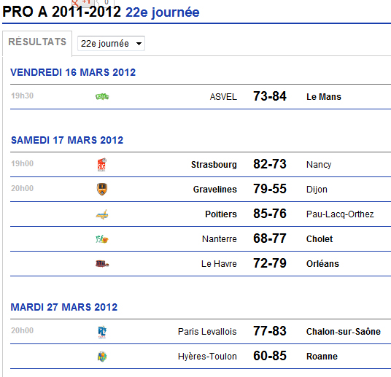
DIALOGUES 18b ;

résultats sportifs

- tu as regardé le match ce soir ?
- quel match ?
- le match de basket entre Cholet et Vichy
- non, qui a gagné ?
- Vichy a gagné avec 76 à 75
- moi, j’ai regardé le match Caen-Brest
- alors quel est le résultat ?
- match nul 78 à 78

Fråga nu kompisen om matchresultaten i 23:e omgången nedan ; kompisen frågar dig om resultaten i 22:a omgången ovan

